Thiết kế dữ liệu cho dự án quản lý khách hàng thân thiết.(LMS server)

Version 1.1

Giảng viên hướng dẫn

Thầy Trần Hiển Đạt

Sinh viên thực hiện

0612177- Phạm Thế Hùng

0612193 –Nguyễn Khuyến

**Bảng ghi nhận thay đổi tài liệu**

|  |  |  |  |
| --- | --- | --- | --- |
| **Ngày** | **Phiên bản** | **Mô tả** | **Tác giả** |
| 26/03/2010 | 1.0 | Khởi tạo tài liệu | Nguyễn Khuyến |
| 29/03/2010 | 1.1 | Cập nhật định nghĩa các class | Phạm Thế Hùng |
|  |  |  |  |
|  |  |  |  |

Mục lục

1. Lược đồ sequence diagram 4

1.1 Lược đồ thực hiện chức năng cộng điểm (add point sequence diagram) 4

1.2 Lược đồ thực hiện chức năng trừ điểm (subtract point sequence diagram) 4

1.3 Lược đồ thực hiện chức năng đổi điểm lấy quà (exchange point sequence diagram) 5

2. Giải thích các thành phần trong lược đồ 5

2.1 Open 5

2.2 CheckCard 5

2.3 CheckFieldID 5

2.4 CheckMerchant 6

2.5 CheckPoSCC 6

2.6 AddPoint 6

2.7 SubtractPoint 6

2.8 ExchangePoint 6

2.9 JPOS_CustomerBUS 6

2.10 JPOS_CustomerDAO 6

2.11 Close 7

2.12 SendResponse 7

# Lược đồ sequence diagram

## Lược đồ thực hiện chức năng cộng điểm (add point sequence diagram)

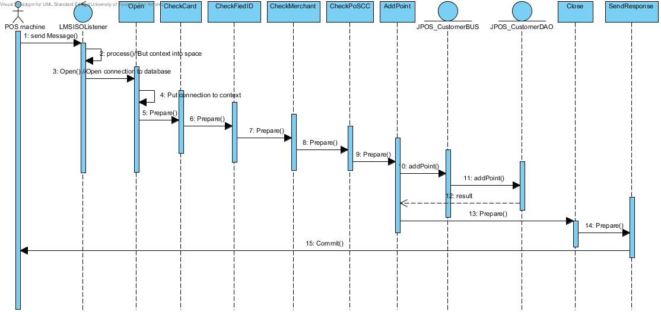

## Lược đồ thực hiện chức năng trừ điểm (subtract point sequence diagram)

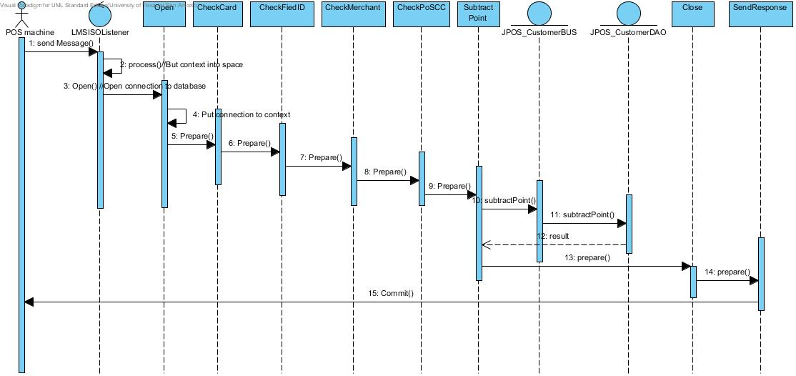

## Lược đồ thực hiện chức năng đổi điểm lấy quà (exchange point sequence diagram)

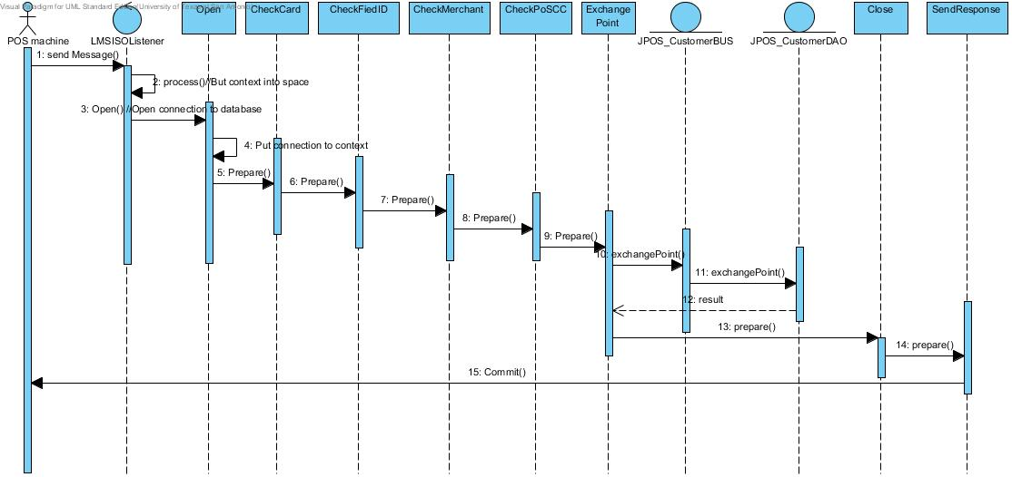

# Giải thích các thành phần trong lược đồ

## Open

Participant thực hiện việc mở kết nối đến cơ sở dữ liệu, được định nghĩa trong package myparticipant class Open

public class Open implements TransactionParticipant {

//

}

## CheckCard

Participant thực hiện việc kiểm tra thẻ có tồn tại trong cơ sở dữ liệu hay không, được định nghĩa trong package myparticipant class CheckCard

public class CheckCard implements TransactionParticipant {

//

}

## CheckFieldID

Participant kiểm tra các trường trong message nhận được từ các máy client, được định nghĩa trong package myparticipant class CheckField

public class CheckField implements TransactionParticipant,Configurable {

//

}

## CheckMerchant

Participant thực hiện kiểm tra cửa hàng thực hiện tác vụ có tồn tại trong CSDL hay ko, được định nghĩa trong package myparticipant class CheckMerchant

public class CheckMerchant implements TransactionParticipant {

//

}

## CheckPoSCC

Participant kiểm tra các thiết bị kết nối đến hệ thống, được định nghĩa trong package myparticipant class CheckPoSCC

public class CheckPoSCC implements TransactionParticipant {

//

}

## AddPoint

Participant chính thực hiện tác vụ cộng điểm cho khách hàng, được định nghĩa trong package myparticipant class AddPoint

public class AddPoint implements TransactionParticipant {

//

}

## SubtractPoint

Participant chính thực hiện tác vụ trừ điểm của khách hàng, được định nghĩa trong package myparticipant class SubtractPoint

public class SubtractPoint implements TransactionParticipant {

//

}

## ExchangePoint

Participant chính thực hiện tác vụ đổi điểm lấy quà cho khách hàng, được định nghĩa trong package myparticipant class ExchangePoint

public class ExchangePoint implements TransactionParticipant {

//

}

## JPOS_CustomerBUS

Lớp Bussiness thực hiện các nghiệp vụ của khách hàng, được định nghĩa trong package bus class

public class JPOS_CustomerBUS {

//

}

## JPOS_CustomerDAO

Lớp data access thực hiện các nghiệp vụ của khách hàng thao tác với cơ sở dữ liệu, được định nghĩa trong package dao class JPOS_CustomerDAO với IJPOS_Customer là interface class

public class JPOS_CustomerDAO implements IJPOS_Customer {

//

}

## Close

Participant thực hiện việc đóng kết nối sau 1 transaction, được định nghĩa trong class Close, package myparticipant

public class Close implements AbortParticipant {

//

}

## SendResponse

Participant thực hiện tác vụ phản hồi thông điệp lại các máy POS hoặc các thiết bị kết nối đến hệ thống theo chuẩn message ISO8583

public class SendResponse implements AbortParticipant {

//

}